# Onderzoeks vragen Wooks (Boeken winkel)

Biedt de website abonnementen?

Bieden ze proefabonnementen aan?

Wat voor boeken verkoop deze webshop?

Welke talen ondersteunen deze webshop?

Wat is de gemiddelde prijs van de website?

Welke kleuren gebruikt de website?

Wat voor font typen gebruikt de website?

Wat voor typen boeken worden er verkocht?  
Bied de website verschillende categorieën aan?

Wie is de doelgroep van deze website?

Welk talen boekenverkoop de webshop?

Naar welke landen verkoopt deze webshop?  
Hoe worden boeken gedisplayed?  
Wat trekt het klant het meest aan?

We are paper lovers

**Biedt de website abonnementen?**

Ja  
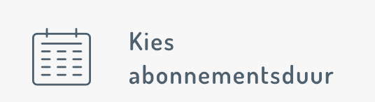  
  
**Bieden ze proefabonnementen aan?**

Nee  
  
**Wat voor boeken verkoop deze webshop?**

Boeken zoals tailormade, klassiekers, chicklits, entrepreneurs, biografieën, non-fictie en kinderboeken.  
  
Welke talen ondersteunen deze webshop?

**Nee**  
**Wat is de gemiddelde prijs van de website?**

50 euro

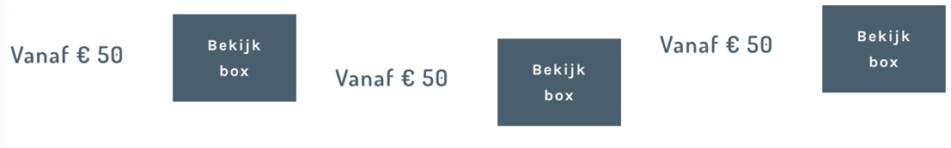  
  
**Welke kleuren gebruikt de website?**

#4a606e  
Alle vorige screenshots bevatten deze kleuren

**Wat voor font typen gebruikt de website?**

Dosis, Karla

**Wat voor typen boeken worden er verkocht?**

Van Fictie naar non-fictie.

**Bied de website verschillende categorieën aan?**

Ja  
  
**Wie is de doelgroep van deze website?**

De about page praat over mensen die veel achter hun schermen van telefoons en computers zitten dus ik verwacht jongeren.  
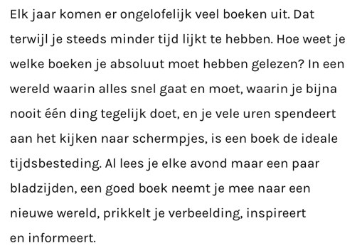

**Welk talen boekenverkoop de webshop?**

Nederlands

**Naar welke landen verkoopt deze webshop?**

Nederland en België

**Hoe worden boeken gedisplayed?**

Grid van 3 bij oneindig

**Wat trekt de klant het meest aan?**

Een lange homepagina met veel informatie en interactieve delen.

Das mag

Biedt de website abonnementen?

[Insert tekst here]  
[Insert screenshot here]  
  
Bieden ze proefabonnementen aan?

[Insert tekst here]  
[Insert screenshot here]  
  
Wat voor boeken verkoop deze webshop?

[Insert tekst here]  
[Insert screenshot here]  
  
Welke talen ondersteunen deze webshop?

[Insert tekst here]  
[Insert screenshot here]  
  
Wat is de gemiddelde prijs van de website?

[Insert tekst here]  
[Insert screenshot here]  
  
Welke kleuren gebruikt de website?

[Insert tekst here]  
[Insert screenshot here]

Wat voor font typen gebruikt de website?

[Insert tekst here]  
[Insert screenshot here]

Wat voor typen boeken worden er verkocht?

[Insert tekst here]  
[Insert screenshot here]

Bied de website verschillende categorieën aan?

[Insert tekst here]  
[Insert screenshot here]

Wie is de doelgroep van deze website?

[Insert tekst here]  
[Insert screenshot here]

Welk talen boekenverkoop de webshop?

[Insert tekst here]  
[Insert screenshot here]

Naar welke landen verkoopt deze webshop?

[Insert tekst here]  
[Insert screenshot here]

Hoe worden boeken gedisplayed?

[Insert tekst here]  
[Insert screenshot here]

Wat trekt het klant het meest aan?

[Insert tekst here]  
[Insert screenshot here]

De correspondent

Biedt de website abonnementen?

Ja  
  
Bieden ze proefabonnementen aan?

Nee  
  
Wat voor boeken verkoop deze webshop?

Boeken, E-book, Audio  
  
Welke talen ondersteunen deze webshop?

Nederlands  
  
  
Wat zijn de prijs van de website?

Echte boeken zijn 20 euro  
Ebooks zijn 7 euro  
Audio boeken zijn 12.50euro  
Alles in 1 is 25 euro  
  
  
Welke kleuren gebruikt de website?

#DF5B57  
Wit  
#E5E4E4  
#333333

Wat voor font typen gebruikt de website?

Bree, Helvetica

Wat voor typen boeken worden er verkocht?

Veel verhalen van mensen die iets uitleggen over een onderwerp.

Bied de website verschillende categorieën aan?

Nee

Wie is de doelgroep van deze website?

Journalistieke mensen  
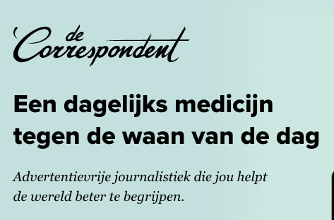

Welk talen boekenverkoop de webshop?

Nederlands

Naar welke landen verkoopt deze webshop?

Nederland, Belgie en Duitslamd

Hoe worden boeken gedisplayed?

In een clean grid van 3 columns  
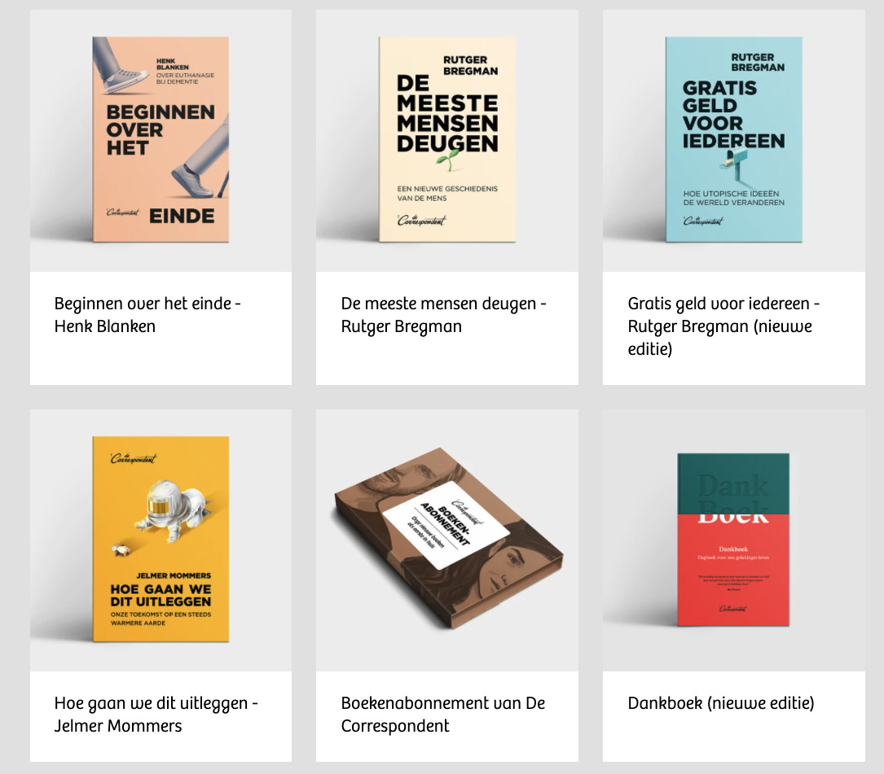

Wat trekt de klant het meest aan?

De call to action buttons want voor de rest zijn er weinig kleuren  
